D E S A R R O L L O D E A P L I C A C I O N E S M Ó V I L E S

Conociendo a la persona
Práctica guiada: captura de datos, validación y lógica condicional con Flutter y Dart

Nombre del alumno | Cristopher Gerardo Villanueva Ramirez
Grupo / Fecha | GTID244
Herramientas | Flutter SDK (ya instalado), VS Code o Android Studio, y un emulador Android o dispositivo físico
Duración sugerida | 2 horas
Archivo a trabajar | lib/main.dart (un solo archivo)

1. Contexto

Casi todas las aplicaciones móviles siguen el mismo patrón: piden datos al usuario, los procesan y responden con un resultado claro. Un registro en una tienda en línea, una calculadora de préstamos o un formulario de una clínica funcionan así: entrada, proceso y salida.
En esta práctica construirás una aplicación llamada «Conociendo a la persona». Aunque es pequeña, reúne los cimientos que utilizarás en cualquier proyecto móvil: diseñar una pantalla, capturar texto, convertirlo a números, validar que no falte información, tomar decisiones con condicionales, comunicar el resultado al usuario y actualizar la pantalla cuando cambian los datos.
Como referencia para el ejercicio se usará un sueldo mínimo mensual de $9,582.47. Este valor se declarará como una constante en el código, de modo que si cambia en el futuro solo haya que modificarlo en un lugar.

2. Planteamiento del problema

Un negocio necesita una aplicación móvil sencilla para registrar rápidamente a una persona y saber, de un vistazo, si es mayor de edad y si su sueldo mensual supera el sueldo mínimo. Tu tarea es desarrollarla cumpliendo los siguientes requisitos:
N.º | Requisito
R1 | La pantalla muestra el título «Conociendo a la persona».
R2 | El usuario puede capturar: nombre completo, edad y sueldo mensual.
R3 | Al presionar Verificar, la app saluda a la persona por su nombre.
R4 | La app indica si la persona es mayor de edad (18 años o más) o menor de edad.
R5 | La app indica si el sueldo mensual está por arriba del sueldo mínimo ($9,582.47).
R6 | El resultado se muestra en un diálogo y también en la pantalla, dentro de una etiqueta.
R7 | El botón Limpiar datos borra los campos y la etiqueta de resultado.
R8 | El botón Salir cierra la aplicación.
R9 | Si falta algún dato, la app avisa mediante un diálogo en lugar de fallar.

Reglas que debes respetar
Regla de negocio: una persona es mayor de edad si edad >= 18. El sueldo está «por arriba» solo si sueldo > 9582.47; si es exactamente igual al mínimo, no se considera por arriba.

3. Objetivo de aprendizaje

Objetivo general
Desarrollar una aplicación móvil en Flutter que capture datos del usuario, los valide y aplique reglas condicionales escritas en Dart, mostrando el resultado tanto en un diálogo como en la pantalla.
Al terminar la práctica serás capaz de:
- Crear y ejecutar un proyecto de Flutter desde la terminal.
- Construir una interfaz con Scaffold, AppBar, TextField, botones y Text.
- Declarar variables y constantes con los tipos de Dart String, int, double y bool.
- Convertir texto a número con tryParse y manejar valores nulos (null).
- Tomar decisiones con if / else y operadores relacionales (>=, >).
- Actualizar la pantalla con setState dentro de un StatefulWidget.
- Mostrar mensajes al usuario con showDialog y AlertDialog.
- Conectar acciones a botones mediante onPressed.

4. Conceptos que vas a utilizar

Consulta esta tabla cuando lo necesites; cada concepto se explicará de nuevo en el paso donde aparece.
Concepto | ¿Qué es? | Dónde lo verás
Widget | Pieza básica de la interfaz. En Flutter, todo (texto, botón, margen, pantalla) es un widget. | Pasos 3 a 5
StatelessWidget | Widget que no cambia después de dibujarse. | Paso 3
StatefulWidget | Widget cuyo contenido puede cambiar mientras la app se usa. | Paso 4
setState() | Avisa a Flutter que un dato cambió para que redibuje la pantalla. | Pasos 8 y 9
TextEditingControll er | Objeto que lee, escribe y borra el texto de un TextField. | Pasos 4, 5 y 9
Tipos de dato | String (texto), int (entero), double (decimal), bool (verdadero/falso). | Pasos 4 y 8
const y final | const: valor conocido al compilar. final: se asigna una sola vez. | Pasos 4 y 8
Interpolación | Insertar variables dentro de un texto con $variable. | Paso 8
if / else | Estructura que ejecuta un bloque u otro según una condición. | Paso 8
Callback | Función que se ejecuta cuando ocurre un evento, como onPressed. | Paso 10

5. Pantalla de muestra

Esta es la referencia del resultado final. Observa los tres momentos de la app: al iniciar, al presionar Verificar (diálogo) y después de cerrar el diálogo (resultado en la etiqueta).
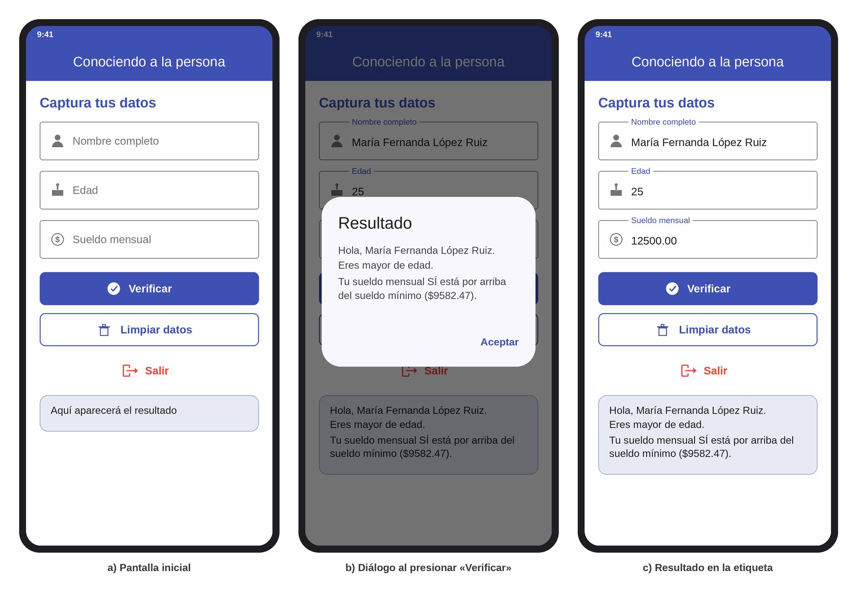
Figura 1. Maqueta de referencia de la aplicación. Tu pantalla puede variar ligeramente según el dispositivo y la versión de Flutter.

Elementos de la pantalla
# | Elemento | Widget de Flutter | Comportamiento
1 | Título de la app | AppBar + Text | Muestra «Conociendo a la persona».
2 | Nombre completo | TextField | Teclado de texto; cada palabra inicia con mayúscula.
3 | Edad | TextField | Teclado numérico; solo acepta dígitos.
4 | Sueldo mensual | TextField | Teclado decimal; máximo dos decimales.
5 | Verificar | ElevatedButton | Valida, aplica las reglas y muestra el resultado.
6 | Limpiar datos | OutlinedButton | Vacía los tres campos y la etiqueta.
7 | Salir | TextButton | Cierra la aplicación.
8 | Etiqueta de resultado | Container + Text | Muestra el mismo mensaje que el diálogo.
9 | Diálogo | AlertDialog | Ventana emergente con el resultado y botón «Aceptar».

6. Desarrollo paso a paso

Antes de empezar
Escribe el código tú mismo; no lo copies y pegues. Al teclear notarás detalles (llaves, comas, mayúsculas) que se pasan por alto al pegar.
Los comentarios (líneas que empiezan con //) no afectan el programa: sirven para explicar. Puedes escribirlos también; te ayudarán a estudiar después.

Paso 1. Crear el proyecto
Abre una terminal (en VS Code: menú Terminal → Nuevo terminal) y ubícate en la carpeta donde guardarás tus proyectos.
- Comprueba que Flutter está listo. Al final no debe mostrar errores críticos:
flutter doctor
- Crea el proyecto. El nombre debe ir en minúsculas y con guion bajo en lugar de espacios:
flutter create conociendo_persona
Nota
Puedes probar en Chrome con
flutter run -d chrome
, pero el botón
Salir
solo funciona en Android. Se
Flutter creará una carpeta con los archivos base de una app de ejemplo (un contador). Tarda unos segundos.
- Entra a la carpeta del proyecto y ábrela en tu editor:
cd conociendo_persona code .
- Conecta un emulador o dispositivo y verifica que Flutter lo detecte:
flutter devices
- Ejecuta la app de ejemplo para confirmar que todo funciona:
flutter run

Punto de control
Debes ver una app con un contador y un botón «+» en la esquina. Si aparece, tu entorno está bien configurado.
Mientras flutter run está activo, en la terminal puedes presionar r (hot reload: aplica cambios al instante), R (hot restart: reinicia la app) y q (salir).
recomienda un emulador o dispositivo Android.

Paso 2. Conocer la estructura y limpiar el archivo principal
Carpeta / archivo | Función
lib/main.dart | Aquí escribirás todo el código de esta práctica.
pubspec.yaml | Configuración del proyecto y sus dependencias.
android/ e ios/ | Proyectos nativos de cada plataforma (no los modificarás).
test/ | Pruebas automáticas. La prueba de ejemplo ya no aplica; puedes borrar widget_test.dart.
Abre lib/main.dart, selecciona todo su contenido y bórralo. Empezaremos desde cero para entender cada línea. El archivo debe quedar completamente vacío.

Paso 3. Punto de entrada y configuración de la app
Toda app Dart inicia en la función main(). Ahí le indicamos a Flutter cuál es el widget raíz. Escribe lo siguiente al inicio del archivo:
// Importa los widgets de Material Design: Scaffold, AppBar, TextField, etc. import 'package:flutter/material.dart';

// Importa "services": nos da SystemNavigator (para cerrar la app) y
// FilteringTextInputFormatter (para limitar lo que se puede teclear). import 'package:flutter/services.dart';

// main() es el punto de entrada: Dart siempre empieza a ejecutar aquí. void main() {
// runApp() coloca en pantalla el widget raíz de la aplicación. runApp(const MyApp()); }
Ahora, debajo de main(), escribe el widget que configura la aplicación:
// MyApp es un widget SIN estado (StatelessWidget): configura la app completa
// y no cambia mientras la app se ejecuta.
class MyApp extends StatelessWidget { const MyApp({super.key});
// build() describe qué se dibuja. Flutter lo llama automáticamente.
@override
Widget build(BuildContext context) {
// MaterialApp aplica el estilo Material Design a toda la aplicación. return MaterialApp(
title: 'Conociendo a la persona',
debugShowCheckedModeBanner: false, // quita la cinta "DEBUG" theme: ThemeData(
colorScheme: ColorScheme.fromSeed(seedColor: Colors.indigo), useMaterial3: true, ),
// home: la primera pantalla que verá el usuario. home: const PantallaPrincipal(),
);
}
}

Concepto Dart
const delante de un widget indica que es inmutable y Flutter lo reutiliza sin recrearlo: la app es más eficiente.
super.key es una forma abreviada de pasar la identificación del widget a su clase padre. @override indica que estamos reemplazando un método heredado (en este caso, build).

Nota
El código aún marcará un error en PantallaPrincipal porque todavía no existe. Es normal: la crearás en el siguiente paso.

Paso 4. Crear la pantalla principal y sus datos
La pantalla debe cambiar cuando el usuario presione Verificar (aparece el resultado) o Limpiar datos (desaparece). Por eso necesitamos un StatefulWidget. Escribe, al final del archivo:
// PantallaPrincipal es un widget CON estado (StatefulWidget) porque el texto
// del resultado cambia mientras la app está en uso.
class PantallaPrincipal extends StatefulWidget { const PantallaPrincipal({super.key});

@override
State<PantallaPrincipal> createState() => _PantallaPrincipalState();
}
// Esta clase guarda el estado (los datos que cambian) de la pantalla.
// El guion bajo (_) al inicio del nombre lo vuelve privado dentro del archivo. class _PantallaPrincipalState extends State<PantallaPrincipal> { // ---------- CONSTANTES ----------
// "static const": valor fijo que nunca cambia y es común a la clase.
static const double sueldoMinimo = 9582.47; // double: número con decimales static const int edadMayoria = 18; // int: número entero

// ---------- CONTROLADORES ----------
// Un TextEditingController permite leer y borrar lo que el usuario escribe.
final TextEditingController _nombreCtrl = TextEditingController(); final TextEditingController _edadCtrl = TextEditingController(); final TextEditingController _sueldoCtrl = TextEditingController();

// ---------- VARIABLE DE ESTADO --------- // Texto que se muestra en la etiqueta de resultado. Empieza vacío.
String _resultado = '';
// dispose() se ejecuta cuando la pantalla se destruye.
// Aquí liberamos la memoria que usan los controladores.
@override void dispose() {
_nombreCtrl.dispose();
_edadCtrl.dispose();
_sueldoCtrl.dispose(); super.dispose(); }

// >>> AQUÍ escribirás los métodos de los pasos 7, 8 y 9 <<<
// build() dibuja la pantalla. Por ahora devuelve un Scaffold vacío.
@override
Widget build(BuildContext context) { return const Scaffold();
}
}

Concepto Dart
Tipos de dato: double guarda números con decimales (9582.47), int números enteros (18) y String texto ('Hola').
Constantes: sueldoMinimo y edadMayoria se declaran una sola vez. Si el sueldo mínimo cambia, solo editas esa línea. dispose(): los controladores consumen memoria; al cerrar la pantalla hay que liberarlos.

Punto de control
Guarda el archivo (Ctrl + S) y ejecuta flutter run. Si aparece una pantalla en blanco sin errores, vas bien.

Paso 5. Diseñar la interfaz
Reemplaza el método build() que dejaste vacío por el siguiente. La pantalla es una columna (un widget debajo de otro) con: título, tres campos, tres botones y la etiqueta de resultado.
@override
Widget build(BuildContext context) {
// Scaffold es el "esqueleto" de una pantalla: barra superior + cuerpo. return Scaffold(
// ---------- TÍTULO DE LA APP --------- appBar: AppBar(
title: const Text('Conociendo a la persona'), centerTitle: true,
backgroundColor: Colors.indigo,
foregroundColor: Colors.white, // color del texto de la barra ),

// SingleChildScrollView permite desplazar la pantalla; así no se
// "desborda" cuando aparece el teclado. body: SingleChildScrollView(
padding: const EdgeInsets.all(20), // margen interior de 20 px // Column acomoda a sus hijos uno debajo del otro (en vertical). child: Column(
// stretch: los hijos ocupan todo el ancho disponible.
crossAxisAlignment: CrossAxisAlignment.stretch, children: [ const Text(
'Captura tus datos', style: TextStyle( fontSize: 20,
fontWeight: FontWeight.bold, color: Colors.indigo,
),
),
// SizedBox crea un espacio vacío entre widgets. const SizedBox(height: 16),

// ---------- CAMPO 1: NOMBRE COMPLETO ----------
TextField(
controller: _nombreCtrl, // enlaza el campo con su controlador keyboardType: TextInputType.name,
// Cada palabra inicia con mayúscula.
textCapitalization: TextCapitalization.words, decoration: const InputDecoration( labelText: 'Nombre completo', prefixIcon: Icon(Icons.person), border: OutlineInputBorder(),
),
),
const SizedBox(height: 16),

// ---------- CAMPO 2: EDAD ----------
TextField(
controller: _edadCtrl,
keyboardType: TextInputType.number, // teclado numérico // Solo permite dígitos (0-9): evita letras y signos.
inputFormatters: [FilteringTextInputFormatter.digitsOnly], decoration: const InputDecoration( labelText: 'Edad',
prefixIcon: Icon(Icons.cake), border: OutlineInputBorder(),
),
),
const SizedBox(height: 16),

// ---------- CAMPO 3: SUELDO MENSUAL ----------
TextField(
controller: _sueldoCtrl, // decimal: true habilita el punto decimal en el teclado. keyboardType:
const TextInputType.numberWithOptions(decimal: true), // Expresión regular: dígitos, un punto opcional y máximo
// dos decimales. Ejemplo válido: 12500.50 inputFormatters: [
FilteringTextInputFormatter.allow(RegExp(r'^\d*\.?\d{0,2}')),
],

decoration: const InputDecoration( labelText: 'Sueldo mensual', prefixIcon: Icon(Icons.attach_money), border: OutlineInputBorder(),
),
),
const SizedBox(height: 24),

// ---------- BOTÓN 1: VERIFICAR ----------
ElevatedButton.icon(
onPressed: () {}, // TEMPORAL: lo conectaremos en el paso 10 icon: const Icon(Icons.check_circle), label: const Text('Verificar'), style: ElevatedButton.styleFrom( backgroundColor: Colors.indigo, foregroundColor: Colors.white,
padding: const EdgeInsets.symmetric(vertical: 14),
),
),
const SizedBox(height: 12),

// ---------- BOTÓN 2: LIMPIAR DATOS ----------
OutlinedButton.icon(
onPressed: () {}, // TEMPORAL icon: const Icon(Icons.delete_outline), label: const Text('Limpiar datos'), style: OutlinedButton.styleFrom( foregroundColor: Colors.indigo,
padding: const EdgeInsets.symmetric(vertical: 14),
),
),
const SizedBox(height: 12),

// ---------- BOTÓN 3: SALIR ----------
TextButton.icon(
onPressed: () {}, // TEMPORAL icon: const Icon(Icons.exit_to_app), label: const Text('Salir'), style: TextButton.styleFrom( foregroundColor: Colors.red,
padding: const EdgeInsets.symmetric(vertical: 14),
),
),
const SizedBox(height: 24),

// ---------- ETIQUETA DE RESULTADO --------- // Container con fondo y borde redondeado que contiene un Text.
Container(
padding: const EdgeInsets.all(16), decoration: BoxDecoration( color: Colors.indigo.shade50,
border: Border.all(color: Colors.indigo.shade200), borderRadius: BorderRadius.circular(12),
),
child: Text(
// Operador ternario: condición ? valor_si_true : valor_si_false _resultado.isEmpty ? 'Aquí aparecerá el resultado' : _resultado, style: const TextStyle(fontSize: 16),
),
),
],
),
),
);
}

Concepto Dart
Árbol de widgets: los widgets se anidan como cajas dentro de cajas: Scaffold → SingleChildScrollView → Column → [TextField, botones, Container].
controller: conecta cada TextField con su controlador, para poder leer lo que el usuario escribe.
() {} es una función anónima vacía. Los botones no hacen nada todavía; los conectarás en el paso 10.
Operador ternario condición ? a : b: si _resultado está vacío muestra el texto guía; si no, muestra el resultado.

Paso 6. Ejecutar y revisar la interfaz
Guarda y ejecuta la aplicación. Compara tu pantalla con la Figura 1(a) y verifica:
- El título aparece centrado en la barra superior.
- El campo Edad solo permite números; el campo Sueldo permite un punto decimal y máximo dos decimales.
- Al tocar un campo aparece el teclado y la pantalla se puede desplazar.
- Los botones se ven, pero todavía no hacen nada.

Punto de control
Si agregaste los controladores y los cambios no se reflejan, presiona R (hot restart) en la terminal en lugar de r.

Paso 7. Método para mostrar diálogos
Usaremos un diálogo en dos situaciones: para mostrar el resultado y para avisar que faltan datos. En lugar de repetir código, lo escribimos una sola vez en un método reutilizable. Escríbelo dentro de la clase _PantallaPrincipalState, en el lugar marcado con >>> AQUÍ ... <<< (antes de build):
// Muestra una ventana emergente (diálogo) con un título y un mensaje.
// Recibe dos parámetros de tipo String y no devuelve nada (void). void _mostrarDialogo(String titulo, String contenido) { showDialog(
context: context, // "context" indica en qué pantalla se dibuja builder: (BuildContext contexto) { return AlertDialog( title: Text(titulo), content: Text(contenido), actions: [
TextButton(
// Navigator.pop() cierra el diálogo.
onPressed: () => Navigator.of(contexto).pop(), child: const Text('Aceptar'),
),
],
);
},
);
}
Concepto Dart
Método con parámetros: _mostrarDialogo(String titulo, String contenido) recibe dos textos. Así el mismo método sirve para mensajes diferentes.
void significa que el método realiza una acción pero no devuelve ningún valor. showDialog muestra una ventana emergente y Navigator.pop la cierra.

Paso 8. Método verificar(): la lógica de la aplicación
Este es el corazón de la práctica. El método sigue seis etapas: leer, validar, aplicar reglas, armar mensajes, actualizar la etiqueta y mostrar el diálogo. Escríbelo debajo de _mostrarDialogo:
// Método principal: lee los datos, los valida, aplica las reglas y
// muestra el resultado. Se ejecutará al presionar "Verificar".
void _verificar() {
// Oculta el teclado quitando el foco de los campos de texto.
FocusScope.of(context).unfocus();

// ---------- 1) LEER LOS DATOS ----------
// .text obtiene lo escrito; .trim() elimina espacios al inicio y al final. final String nombre = _nombreCtrl.text.trim();
// Lo escrito siempre es texto (String); hay que convertirlo a número.
// tryParse devuelve null (en lugar de un error) si no es un número válido.
// El signo ? indica que la variable puede contener null (int? / double?). final int? edad = int.tryParse(_edadCtrl.text.trim()); final double? sueldo = double.tryParse(_sueldoCtrl.text.trim());

// ---------- 2) VALIDAR ----------
// || significa "o". Si falta el nombre, o la edad, o el sueldo... if (nombre.isEmpty || edad == null || sueldo == null) {
_mostrarDialogo(
'Datos incompletos',
'Por favor captura tu nombre completo, tu edad y tu sueldo mensual.',
);
return; // termina el método aquí; el código de abajo no se ejecuta }

// ---------- 3) APLICAR LAS REGLAS ----------
// Cada comparación produce un bool: true (verdadero) o false (falso). final bool esMayorDeEdad = edad >= edadMayoria; // 18 o más // Estrictamente mayor: si es igual al mínimo NO está "por arriba".
final bool sueldoArribaDelMinimo = sueldo > sueldoMinimo;

// ---------- 4) ARMAR LOS MENSAJES ----------
String textoEdad; if (esMayorDeEdad) {
textoEdad = 'Eres mayor de edad.';
} else {
textoEdad = 'Eres menor de edad.'; }

// toStringAsFixed(2) muestra el número con 2 decimales. final String minimoTexto = sueldoMinimo.toStringAsFixed(2);

// \$ escribe un signo $ literal (la barra evita que Dart lo confunda con // una variable). $minimoTexto inserta el valor de la variable en el texto.
String textoSueldo; if (sueldoArribaDelMinimo) {
textoSueldo = 'Tu sueldo mensual SÍ está por arriba del '
'sueldo mínimo (\$$minimoTexto).';
} else {
textoSueldo = 'Tu sueldo mensual NO está por arriba del '
'sueldo mínimo (\$$minimoTexto).';
}
// Interpolación de cadenas: $nombre se reemplaza por su valor.
// \n es un salto de línea. final String mensaje = 'Hola, $nombre.\n$textoEdad\n$textoSueldo';

// ---------- 5) MOSTRAR EL RESULTADO EN LA ETIQUETA ----------
// setState avisa a Flutter que el estado cambió y que debe volver a
// ejecutar build() para redibujar la pantalla con el nuevo valor. setState(() {
_resultado = mensaje;
});

// ---------- 6) MOSTRAR EL RESULTADO EN UN DIÁLOGO ----------
_mostrarDialogo('Resultado', mensaje);
}

Concepto Dart
tryParse vs parse: int.parse('abc') provoca un error y la app se detiene; int.tryParse('abc') devuelve null y tú decides qué hacer.
Tipos nulos (int?): el signo ? indica que la variable puede valer null. Tras comprobar edad == null y salir con return, Dart sabe que a partir de ahí edad ya es un número.
Operadores relacionales: >= (mayor o igual), > (mayor que). Producen un valor bool.
Operador lógico ||: significa «o». La condición es verdadera si cualquiera de las partes lo es.
Signo de pesos: la barra invertida (\$) escribe un signo $ literal y evita que Dart lo confunda con el inicio de una variable. Por su parte, $minimoTexto inserta el valor de esa variable.
setState: sin esta llamada, _resultado cambiaría en memoria pero la etiqueta no se actualizaría en pantalla.

Paso 9. Métodos limpiar() y salir()
Escribe estos dos métodos debajo de _verificar, todavía dentro de la clase:
// Borra los tres campos y la etiqueta de resultado. void _limpiar() {
// clear() vacía el texto de cada campo.
_nombreCtrl.clear();
_edadCtrl.clear();
_sueldoCtrl.clear();

// Vaciamos la etiqueta y pedimos redibujar la pantalla. setState(() {
_resultado = '';
});
}

// Cierra la aplicación (funciona en Android).
void _salir() {
SystemNavigator.pop();
}

Nota
SystemNavigator.pop() cierra la app en Android. En iOS, Apple no permite que una app se cierre a sí misma, y en la web no tiene efecto.

Paso 10. Conectar los botones
Regresa al método build() y busca los tres onPressed: () {} marcados como TEMPORAL. Sustitúyelos, en este orden, por:
// Botón Verificar onPressed: _verificar,

// Botón Limpiar datos onPressed: _limpiar,

// Botón Salir onPressed: _salir,

Concepto Dart
Sin paréntesis: escribimos _verificar y no _verificar(). Con paréntesis se ejecutaría al dibujar la pantalla; sin ellos, le damos a Flutter la referencia para que la ejecute cuando el usuario toque el botón.

Paso 11. Probar la aplicación
Guarda, ejecuta con flutter run y realiza las siguientes pruebas. Anota lo que obtienes en la última columna:
# | Datos de entrada | Resultado esperado | Resultado obtenido
1 | Ana Torres · 17 · 8000 | Menor de edad; sueldo NO por arriba | 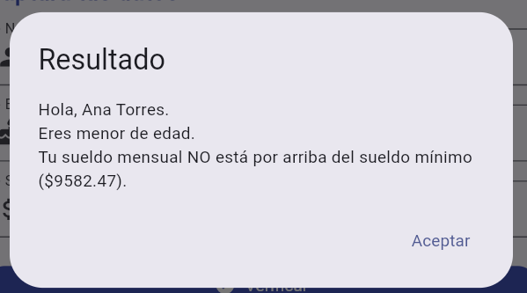
2 | Luis Pérez · 18 · 9582.47 | Mayor de edad; sueldo NO por arriba (es igual) | 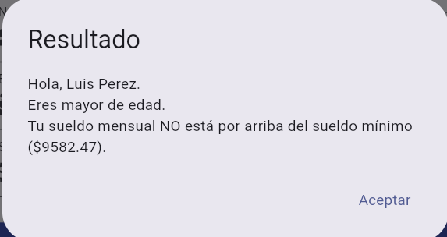
3 | Carla Ruiz · 30 · 9582.48 | Mayor de edad; sueldo SÍ por arriba | 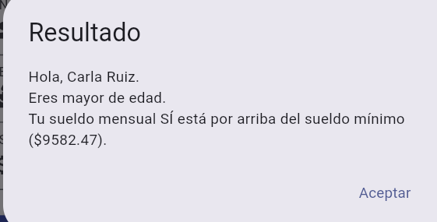
4 | María López · 45 ·  25000.50 | Mayor de edad; sueldo SÍ por arriba | 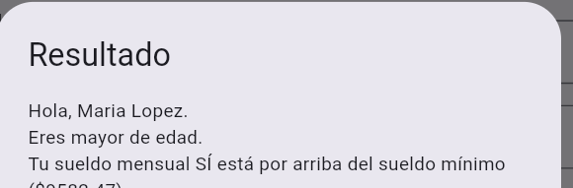
5 | Campos vacíos o solo el nombre | Diálogo «Datos incompletos» | 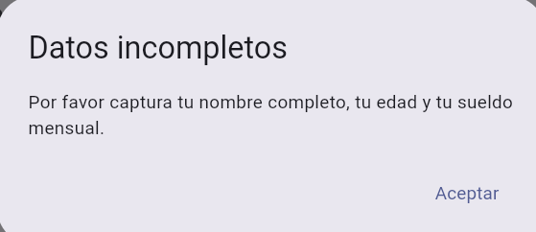
6 | Presionar Limpiar datos | Campos y etiqueta quedan vacíos | 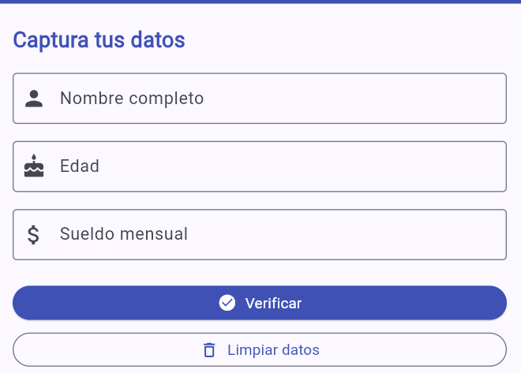
7 | Presionar Salir | La app se cierra (en Android) | 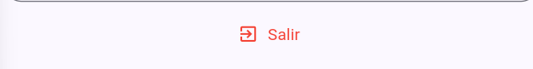

Punto de control
En cada prueba válida, el mensaje debe aparecer dos veces: en el diálogo y en la etiqueta. Si solo aparece en uno, revisa el paso 8.

7. Errores comunes y cómo resolverlos

Síntoma | Causa probable y solución
Pantalla roja con «RenderFlex overflowed» | Falta el SingleChildScrollView alrededor de la Column.
«The method '_verificar' isn't defined» | El método quedó fuera de la clase _PantallaPrincipalState o tiene un error de escritura. Revisa las llaves { }.
Al presionar Verificar no pasa nada | El onPressed sigue como () {}. Cámbialo por _verificar (paso 10).
El diálogo aparece pero la etiqueta no cambia | Falta setState(() { ... }) al asignar _resultado.
Salir no cierra la app | Estás en Chrome o iOS. Prueba en un emulador o dispositivo Android.
El mensaje no muestra el signo de pesos o el texto sale extraño | Revisa las cadenas de texto: \$ escribe el signo $ y $variable inserta el valor de una variable.
Errores de llaves o paréntesis | Da formato al código (Shift + Alt + F en VS Code); la sangría mostrará dónde falta cerrar.
Los cambios no se ven en pantalla | Guarda el archivo y presiona r (hot reload) o R (hot restart) en la terminal.

8. Retos opcionales

Si terminaste antes, mejora tu aplicación:
- Valida que la edad esté entre 1 y 120 y muestra un diálogo específico si no lo está.
- Pide confirmación con un diálogo («¿Deseas salir?») antes de cerrar la app.
- Muestra el sueldo capturado con separador de miles (por ejemplo, $12,500.00).
- Agrega una cuarta regla: indica si la persona es de la tercera edad (60 años o más).
- Cambia los colores de la app modificando Colors.indigo en un solo lugar mediante una constante.

9. Entregables y criterios de evaluación

Entregables
- Archivo main.dart con tu código y comentarios.
- Capturas de pantalla de la app: estado inicial, diálogo de resultado y etiqueta con resultado.
- Tabla de pruebas del paso 11 completada.
- Respuestas a las cinco preguntas de comprobación.

Rúbrica
Criterio | Puntos | Logrado ( )
El proyecto se crea y se ejecuta sin errores | 10
Interfaz completa (título, 3 campos, 3 botones, etiqueta) | 20
Lógica correcta: saludo, mayoría de edad y comparación con el sueldo mínimo | 20
Resultado en diálogo y en etiqueta; validación de datos incompletos | 15
Botones Limpiar datos y Salir funcionan | 10
Código ordenado y comentado | 10
Preguntas de comprobación | 15
Total | 100

10. Preguntas de comprobación

Responde con tus propias palabras. Si lo necesitas, apóyate en tu código.

Pregunta 1
¿Cuál es la diferencia entre un StatelessWidget y un StatefulWidget? ¿Por qué PantallaPrincipal tuvo que ser StatefulWidget?
Un StatelessWidget se dibuja una vez y no cambia, porque no guarda datos que varíen. Un StatefulWidget conserva un estado y puede redibujarse cuando ese estado cambia. PantallaRegistro tuvo que ser Stateful porque el texto de la etiqueta de resultado cambia al presionar Verificar o Limpiar datos.

Pregunta 2
¿Para qué sirve un TextEditingController y por qué se libera con dispose() al cerrar la pantalla?
Un TextEditingController permite leer lo que el usuario escribió en un TextField y también modificarlo o borrarlo (clear()). Se libera con dispose() porque ocupa memoria y recursos. Si no se liberara al cerrar la pantalla, quedaría ocupando memoria sin necesidad (fuga de memoria).

Pregunta 3
Si en _verificar() quitas el setState(() { ... }) y dejas solo _resultado = mensaje;, ¿qué parte del resultado dejaría de funcionar: el diálogo o la etiqueta? Explica por qué.
Dejaría de funcionar la etiqueta. Sin setState, la variable _textoResultado sí cambia en memoria, pero Flutter no se entera y no vuelve a ejecutar build(), así que la pantalla sigue mostrando el texto anterior. El diálogo seguiría funcionando porque recibe el mensaje directamente en _mostrarDialogo(...) y no depende de redibujar la pantalla.

Pregunta 4
¿Qué valor devuelve int.tryParse('abc') y qué ventaja tiene usarlo en lugar de int.parse('abc')?
La ventaja sobre es que lanza una excepción () que detiene la app si no se controla. no falla, y con puedes mostrar un diálogo de «Datos incompletos» en lugar de que la app se rompa.

Pregunta 5
Un usuario captura edad = 18 y sueldo = 9582.47. ¿Qué mensajes mostrará la app respecto a la mayoría de edad y al sueldo? Justifica tu respuesta con los operadores >= y > del código.
- «Eres mayor de edad.», porque edad >= edadMinimaMayoria es 18 >= 18, que es verdadero. El operador >= incluye el 18.
- «Tu sueldo mensual NO está por arriba del sueldo mínimo ($9582.47).», porque sueldo > sueldoMinimoMensual es 9582.47 > 9582.47, que es falso. El operador > es estricto, así que un sueldo igual al mínimo no cuenta como «por arriba»

